柳州供电局2024年生产抢修车加装工器具配件服务采购项目
技术规范书

广西电网有限责任公司柳州供电局
2024年5月
目 录
1. 总则 1
2. 应遵循的主要标准 2
3. 项目概述 3
4. 加工服务内容及生产要求 3
5. 技术服务要求 4

总则

一般要求
    - 投标方必须认真阅读本技术条款内容，以免造成投标失败。
    - 本技术规范书主要描述柳州供电局2024年生产抢修车加装工器具配件服务采购项目服务要求有关事项。
    - 本技术规范书提出的是最低限度的技术要求, 并未对一切技术细节作出规定，也未充分引述有关标准和规范的条文。投标方应提供符合本招标技术文件和工业标准的优质产品、服务，认真阅读，逐条准确回答和陈述，必须清楚地说明是否满足本技术规范书的每一项具体要求。如果不满足要求，除在逐条应答时予以说明外，还需以“差异表”的形式另外列出。
    - 投标方应提供满足本技术规范书要求的建议书、实施方案及报价，建议书、实施方案必须满足本技术规范的主要要求，否则将被认作没有回答。投标方认为需特殊说明的部分，应附详细的技术资料，否则因评标理解不同而产生的后果由投标方负责。
    - 如果投标方认为本技术条款所描述技术要求等存在不合理性或不明白的，可在响应原要求后陈述相关建议。
    - 投标方也可提出满足本技术规范书要求，且技术先进、成熟、价格合理的其他建议，供招标方选择。
    - 投标方应提供满足本技术规范书要求的完整的服务、工作产品，满足国家及用户提出的有关质量标准要求。所有工作产品必须具有在中国境内的合法使用权。
    - 本技术规范书所使用的标准如与投标方所执行的标准不一致，按较高标准执行。
    - 如果因为无法提供的原因而提供其他产品、服务，投标方应明确说明并提出质量保证承诺。
    - 投标方应对本次投标所有文件保密，不得向其他单位公布或泄漏招标项目的有关信息。
    - 在不超出本技术规范书要求的情况下，投标方应对招标方提出的所有细化要求予以满足。

投标方职责
    - 负责本规范书内所需服务、工作产品的方案设计，并根据招标方需求细化。
    - 负责服务、工作产品现场验收。
    - 签订合同后为招标方提供项目管理服务。
    - 负责提供项目内全过程资料的电子备份。
    - 列出需招标方提供的数据、资料详细清单。
    - 负责提供服务、工作产品的所有文件资料和技术资料。
    - 负责最终提供的全部技术资料的准确性。
    - 保证提供的所有服务、工作产品的质量及技术指标完全满足本规范书要求。
    - 负责配合招标方有关人员在投标方地点的联络会等事宜，投标方自理投标方项目组人员的往返交通、住宿等费用等。
    - 与招标方签订保密协议，遵守招标方的相关保密制度。
    - 投标方（服务商、供应商）按照广西电网公司档案管理要求，根据归档范围负责自“项目准备”至“项目验收”阶段的项目文件收集、整理、组卷，并按规定时限向招标方项目负责人移交。投标方应明确负责档案管理的人员，开工前投标方必须向招标方提供档案管理人员名单表，经招标方确认后方可实施。

招标方职责
    - 负责提供与本项目有关的技术资料、参数及图纸。
    - 确认投标方提供的服务、工作产品的文件资料和技术。
    - 提供满足投标方开展工作的环境条件
    - 参加相关联络会。
    - 负责向投标方解释技术规范书中的要求。
    - 配合投标方完成项目工作，并组织验收。

应遵循的主要标准
投标方在技术服务支持工作过程中提供的所有服务、技术支持、工作产品，除本规范书中规定的技术参数和要求外，其余均应遵照广西电网有限责任公司的相关管理制度。如果投标方有自己的标准或规范经招标方同意方可采用，但原则上均不能低于上述标准的有关规定，特别是这些规定或规程中互相矛盾的地方，应先征得招标方同意，再开展技术服务支持工作。加装的车顶货架和工具箱示例如下图
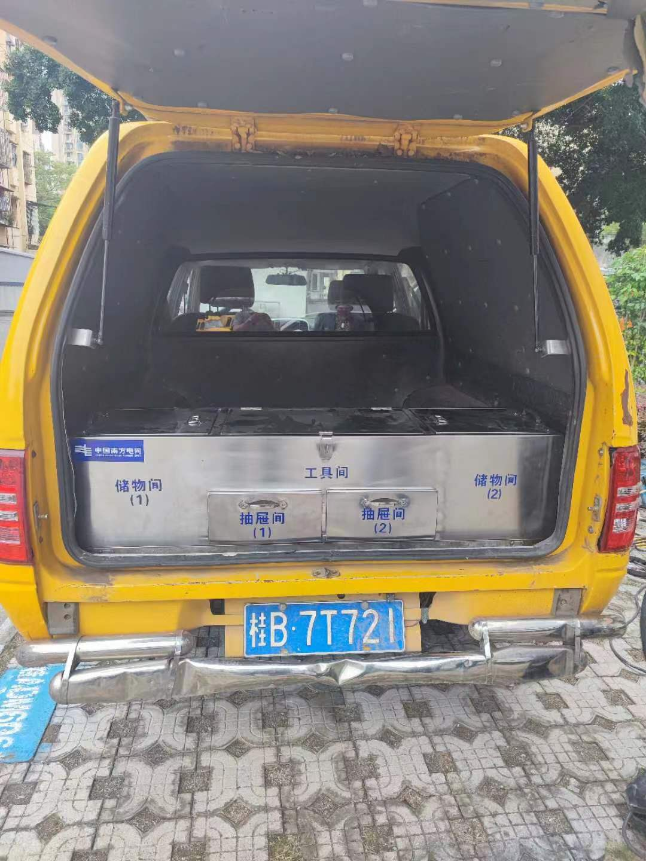
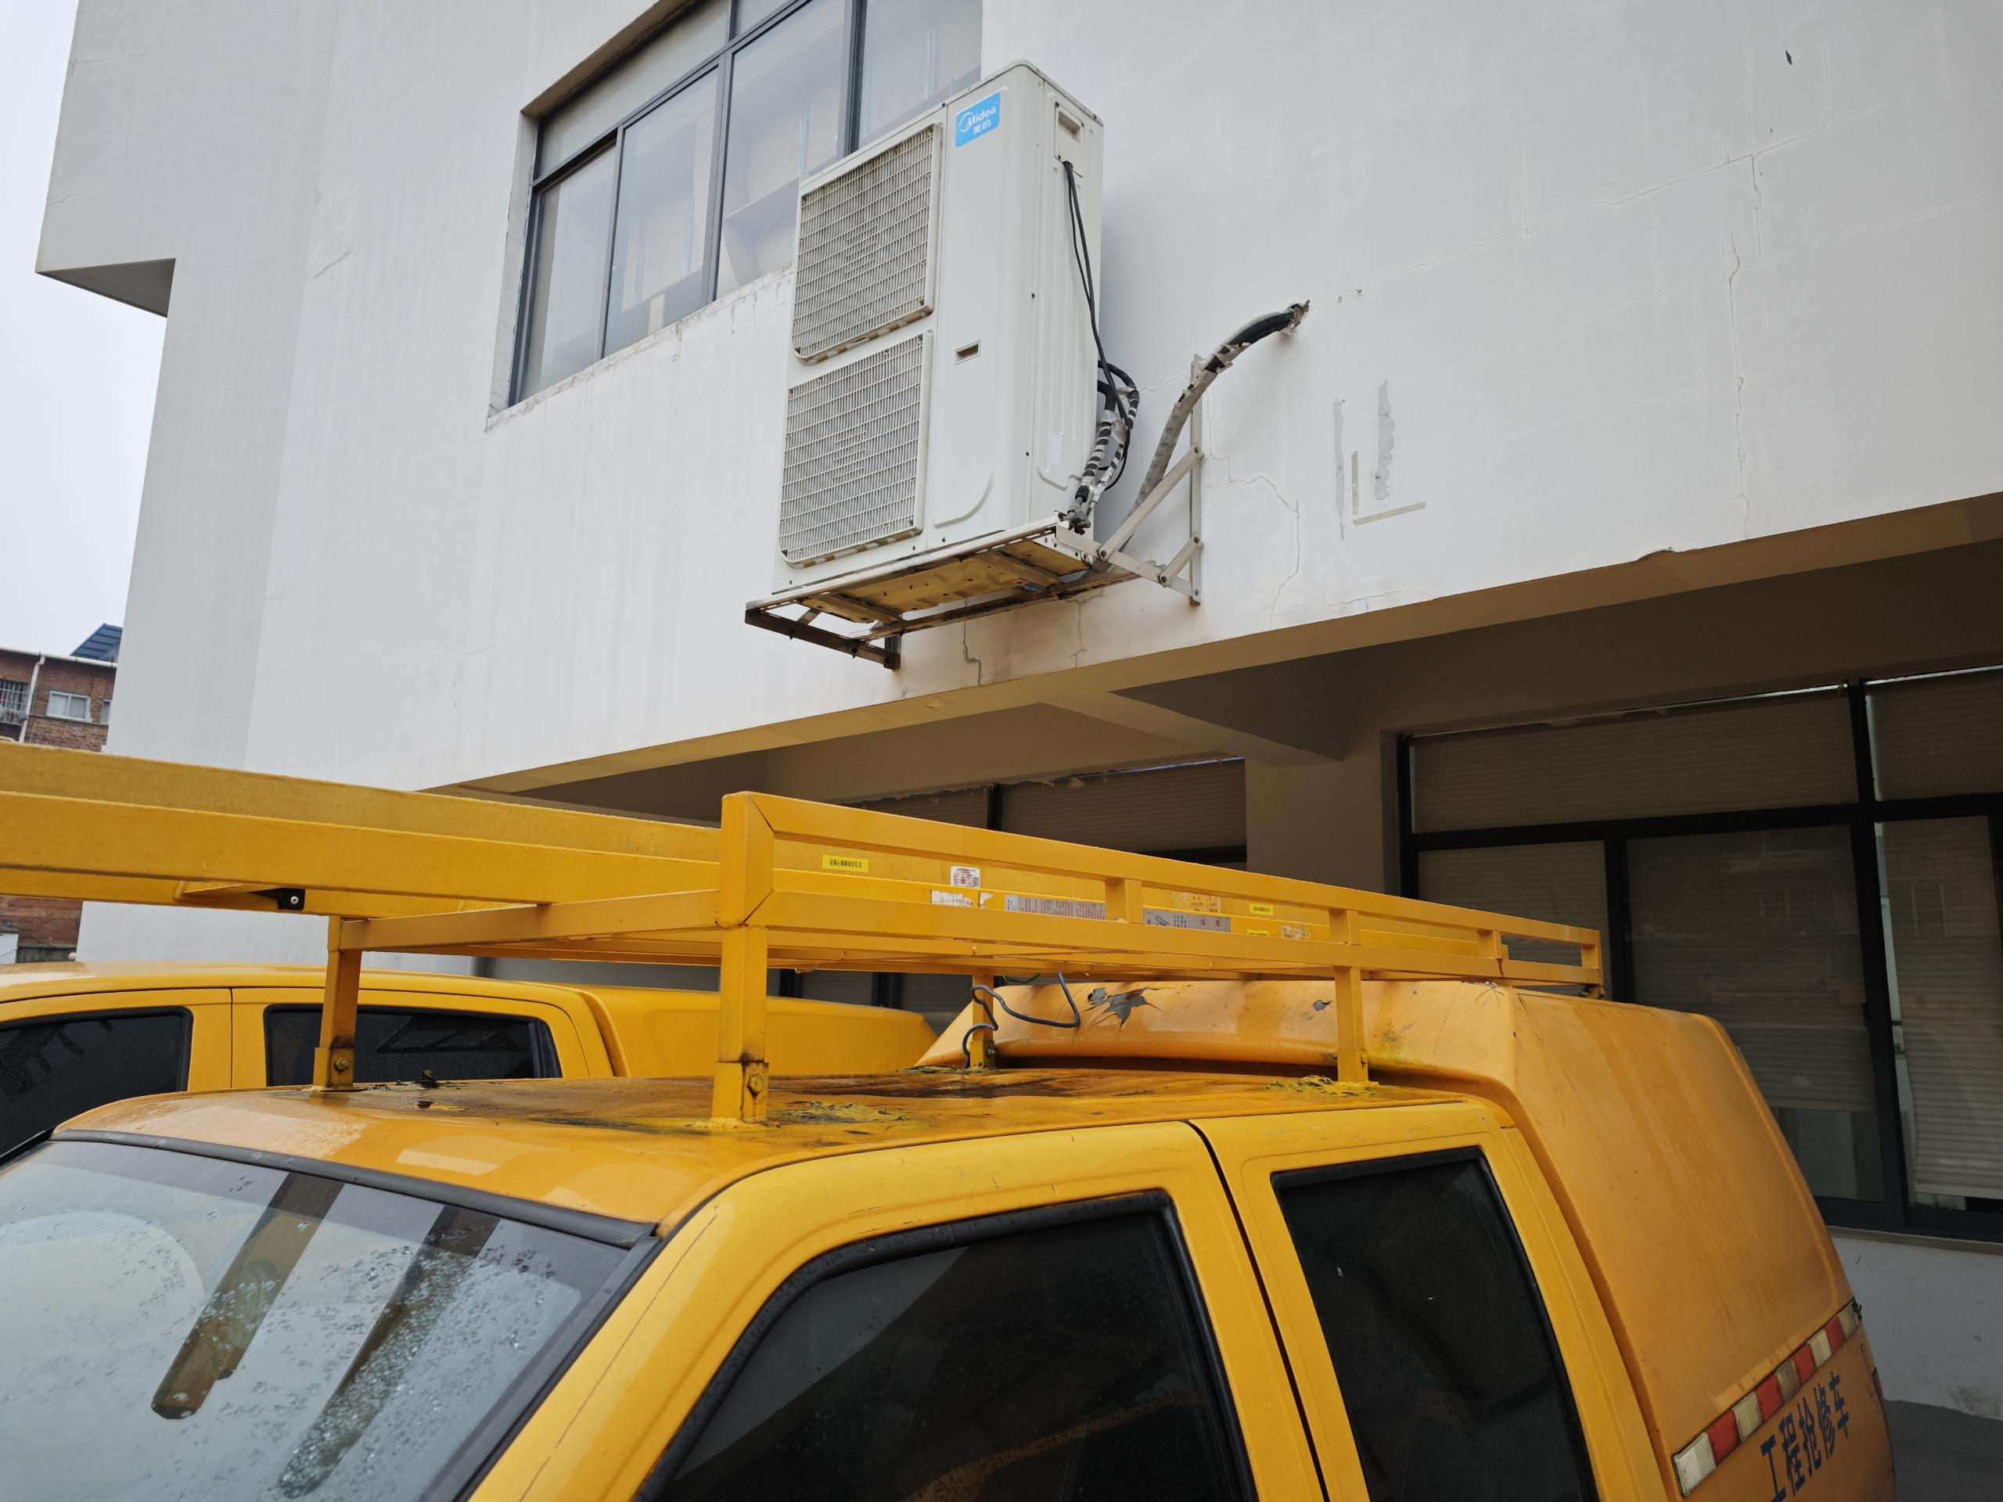
（图片一：车顶货架） （图片二：工具箱）

项目概述
对柳州供电局所属的生产抢修车加装9副车顶货架和9个抢修工器具箱，具体安装车辆待合同签订后以甲方出具的《委托生产加工清单》为准。

加工服务内容及生产要求

委托加工产品的名称及内容：产品的规格型号、单位、数量，详见附件一《委托生产加工清单》
附件一：《委托生产加工清单》
序号 | 名称 | 规格型号 | 单位 | 数量 | 备注
1 | 皮卡车抢修工器具箱 | 1.0m*0.6m*0.5m | 个 | 9 | 所列规格型号为大概尺寸，以现场测量为准。
2 | 皮卡车车顶货架 | 1.8m*1.5m*0.3m | 副 | 9 | 所列规格型号为大概尺寸，以现场测量为准。

加工产品的质量要求
    - 乙方应保证所加工产品的技术标准及产品质量要求符合国家标准、行业标准、地方标准、甲方提出的技术要求、货物生产商的产品质量标准、有关部门制定的相关技术规范及符合产品说明书表明的质量。
    - 标的产品的质量合格证书是标的产品不可分割的一部分，乙方在交付标的产品的同时必须同时交付，否则视为乙方未完成交货义务。
    - 标的产品及其材料必须符合本技术规范书约定的标准，甲方有权聘请具有检验资质的第三方检验机构对标的产品进行检验，如检验机构出具的检验结果与合同规定的质量要求相符，则验收合格；如检验结果与合同规定的质量要求不符，则验收不合格，乙方应根据甲方要求整改直至验收合格。

生产进度及期限
    - 乙方加工产品的进度要求：自合同签订之日起 2 个自然月。
    - 乙方安装调试产品的期限要求：自合同签订之日起 3 个自然月。

加工方式及产品资料
    - 乙方加工标的产品的方式为：包工包料，乙方负责加工。加工的具体尺寸需乙方到现场勘查，根据具体车辆型号及车辆尺寸确定加工产品的具体型号。
    - 乙方应根据甲方的产品工艺文件及要求进行加工。同时，乙方应在合同签订后 7 天内提出生产加工所需资料、数据清单，甲方审核确认后提供。乙方收到资料后应当向甲方提交已收到的资料清单，并在清单上签收确认。
    - 乙方根据需要，可要求甲方补充必要的资料、数据，甲方审核确认后提供。乙方收到补充资料后应当向甲方提交已收到的资料清单，并在清单上签收确认。
    - 乙方对于甲方提供的资料、数据、原材料等均应当妥善保管，并只能用于本项目下的工作。本项目竣工验收完毕后，乙方应当将上述资料退还给甲方，并不得以复制、扫描、留存等任何方式保存甲方的资料与信息。
    - 未经甲方书面同意，乙方不得将因为本项目而了解、取得的甲方资料及文件擅自修改或用于本项目外的其他用途。
    - 双方明确：在任何条件下，乙方均不得主张因为甲方提供的资料或者文件不合格而免除其不能提供约定的项目服务成果所应当承担的责任。

技术服务要求

由乙方负责标的产品安装调试。

乙方应派遣技术熟练、称职的技术人员到现场为甲方提供安装/调试等服务，当现场无法满足安装/调试等服务要求时，乙方应提供场地和安装所需的工器具完成安装/调试服务。

乙方技术人员的交通、食宿费用由乙方承担。

乙方技术人员应遵守甲方的各项规章制度和安全操作规程，并服从甲方现场管理。

如果任何技术人员不合格，甲方有权要求乙方撤换，因撤换而产生的费用应由乙方承担。在不影响技术服务并且征得甲方和买家同意的条件下，乙方也可自负费用更换其技术人员。

投标方需要说明的其它问题
无

